Тестові завдання для онлайн олімпіади
з трудового навчання

- Вкажіть правильне твердження:
В якій техніці виготовленні ці вироби?
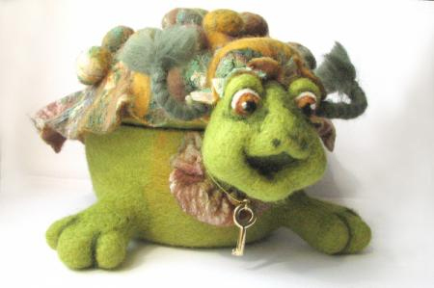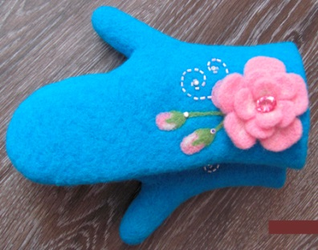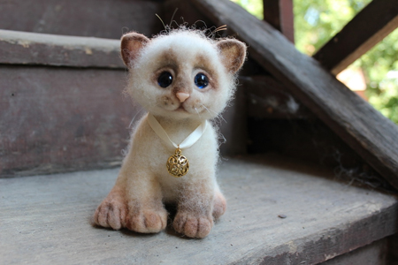
А) в’язання гачком;
Б) виготовлення швейних виробів ручним способом;
В) виготовлення швейних виробів машинним способом;
Г) валяння.
2. Вкажіть правильне твердження:
Чоловіки носять куртки, плащі, пальто, брюки, жилети. Жінки аналогічний гардероб доповнюють прикрасам: поясами, браслетами, кольє, кулонами, сережками.
Ці вироби виготовленні з …
А) тканини;
Б) нетканих матеріалів;
В) шкіри;
Г) волокна.
3. Вкажіть правильне твердження:
Виготовлення прикрас з цього матеріалу – один із самих загадкових, найцікавіших видів народної творчості. Інтерес до даного виду творчості в різні часи то раптового зростав, то практично повністю зникав. Виготовлення виробів в даній техніці має свою багатовікову історію й особливості розвитку. Людина по своїй природі прагне краси. Вона з давніх-давен оздоблювала своє житло, одяг та предмети побуту. Це …
А) тканина;
Б) шкіра:
В) блискітки;
Г) бісер.
4. Вкажіть правильне твердження:
Який вид орнаменту зображено на малюнку?

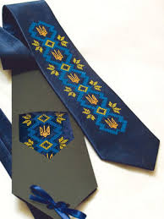
А) геометричний;
Б) зооморфний;
В) рослинний;
Г) геральдний.

5. Вкажіть правильне твердження:
Який шов зображено на малюнку?
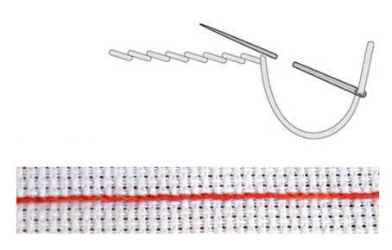
А) ланцюжок;
Б) козлик;
В) стебловий;
Г)назад голку.

6. Вкажіть правильне твердження:
Який із перерахованих способів теплової обробки належить до комбінованих?
А) тушкування;
Б) варіння;
В) бланшування;
Г) смаження.

7. Будова гачка. Дайте назву частинам гачка.
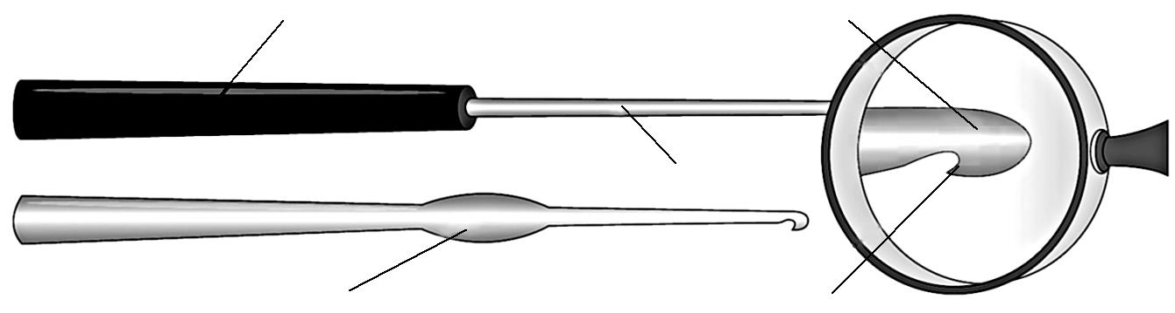  а |  | г
 |  | в
 | б | д

8. Установіть відповідність між назвою тканини та її походженням:
1 Лляні тканини | А сатин, краше, оксамит, кретон, батист, байка, бязь, вольта
2 Бавовняні тканини | Б ацетатний шовк, віскоза, поліамід, полиестр, тактель
3 Вовняні тканини | В батист, брезент, рушники камчатні та махрові, рогожки, трико
4 Шовкові тканини | Г букле, жакард, твід, кашемір, габардін, креп, шотландка
5 Синтетичні тканини | Д атлас, брокат, крепдешин, креп-жоржет, тафта, шанжан, шовк

9. Установіть відповідність між регіоном та способом вишивання:
1 Закарпаття | А Вишивки відзначаються густим, темним, аж до чорного, колоритом. Виконані вовняними нитками, густі без пробілів, орнаменти суцільно вкривають рукави жіночих сорочок.
2 Київщина | Б Сорочки головним чином білими нитками, дуже рідко червоними та сірими.
3 Тернопільщина | В Вишивки виділяються дрібно розчленованими орнаментальними мотивами. Вони найчастіше червоного кольору з графічним окресленням малюнка чорним.
4 Полтавщина | Г Вишивки прості та чіткі, складаються з повторення поодиноких або вписаних одне в одне різноманітних ромбів, зірок, ламаних ліній.
5 Полісся | Ґ Яскраво і різноманітно прикрашені рукави святкових сорочок. Вишиті різнокольоровими нитками.
6 Буковина | Д Вишивки характеризуються різноманітністю візерунків, багатством кольорових сполук, здебільшого червоного з жовтим та зеленим. Два або три відтінки жовтого кольору прояснюють вишивку і надають їй золотавого відблиску. Типовим є густе заливання тла, коли велика кількість дрібних елементів заповнює площину.

10. Вкажіть правильне твердження:
Наука створення комплексу з садово-паркових композицій на території земельних ділянок. Основний принцип цього дизайну - це гармонійне поєднання всіх компонентів на місцевості: природних об’єктів, алей, доріжок, садів, водойм і т. д. Це дизайн…
А) графічний;
Б) індустріальний;
В) ландшафтний;
Г) комп’ютерний.
11. Установіть відповідність між етапами проекту та планом їх дій:
1 Організаційно-підготовчий етап | А моніторингове дослідження, економічне та екологічне дослідження виробу, аналіз виконаної роботи та підбиття підсумків
2 Конструкторський етап | Б технологічна картка на виготовлення виробу, виготовлення об'єкта проектування, дотримання правил безпечної праці під час роботи
3 Технологічний етап | В Вибір та обґрунтування теми проекту
4 Заключний етап | Г вироби-аналоги, ескіз виробу, викрійки, схеми, кресленики, варіанти оздоблення, вибір інструментів та матеріалів

12. Назвіть 12 страв,які готують на Святий Вечір – 6 січня.

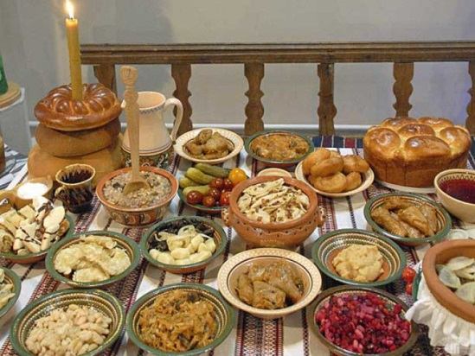

13. Вкажіть правильне твердження:
Вкажіть вишивальний шов, що зображено на схемі для вишивання.
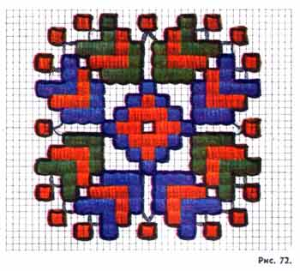
А) мережки;
Б) пряма гладь;
В) косий хрестик;
Г) качалочка.

14. Використовуючи техніку вишивання гладдю, вкажіть алгоритм вишивання:
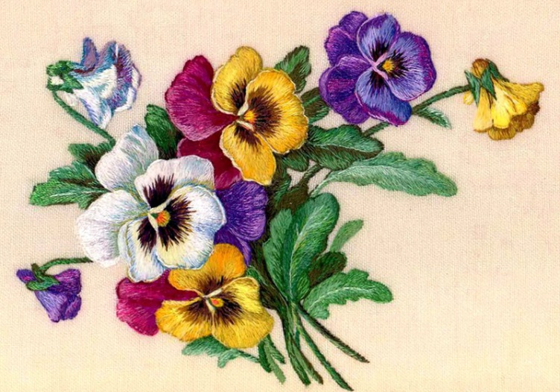
1. Підбиріть нитки, відповідно до кольорової гами.
2. Визначте краї вишивки;
3. Виберіть рисунок, який ви будете вишивати.
4. Візьміть відповідний ласкут тканини та перебийте, перемалюйте, узор.
5. Починайте вишивати, відповідно до вибраної техніки.

15. Інструкційна картка на виготовлення фартушка.
Заповніть таблицю, в якій покажіть послідовність виготовлення виробу (фартушок)
№ | Послідовність роботи | Деталь, графічне зображення, схема тощо (за потреби) | Матеріали | Інструменти

Бланк відповідей
№ Питання | 1 | 2 | 3 | 4 | 5 | 6 | 7 | 8 | 9 | 10 | 11 | 12 | 13 | 14 | 15
Клас  8 | Г | В | Г | Г | В | А |  | 1-В  2-А  3-Г  4-Д  5-Б | 1-Д  2-В  3- А  4-Б  5- Г  6 - Ґ | В | 1-В  2-Г  3-Б  4-А |  | ГГ | 33 4 1 2 5  4  4

7 питання:
А) ручка;
Б) плоска частина стержня;
В) стержень;
Г) головка;
Д) борідка.
12 питання:
Кутя, узвар, борщ, риба, грибна юшка, пампухи, вареники, калач (хліб), фасоля, голубці, кисіль, гриби.

